**注意收藏！疫情期间曲阜市医疗机构名单、群众看病就医购药明白纸**

**疫情防控期间，曲阜市医疗救治联系方式**

| **疫情分区** | **接诊医院** | **联系电话** |
| --- | --- | --- |
| **隔离点、高风险人员就诊** | **人民医院** | **感染性疾病科(发热门诊):6657315** |
| **视频会诊:6657120** |
| **医疗救治负责人：孔令伟13475772809** |
| **其他区域发热患者就诊** | **中医院** | **发热门诊:4495039** |
| **医疗救治负责人:王键15053745759** |
| **妇幼中心** | **发热门诊:6500171** |
| **医疗救治负责人:陈雪13639428298** |
| **其他区域**  **正常就诊** | **人民医院** | **紧急就医:6657120** |
| **中医院** | **紧急就医:15053745759** |
| **妇幼中心** | **儿科急诊急救电话:6500171/6561671** |
| **产科急诊急救电话:4466120/6561682** |
| **各镇街卫生院、社区卫生服务中心** | **市二院:4488600; 医疗救治负责人:赵强13220800868** |
| **书院社区卫生服务中心:3570997 医疗救治负责人：高曙光13044083096** |
| **王庄卫生院:4551010 医疗救治负责人：王勇13605372986** |
| **石门山卫生院:7022867； 医疗救治负责人：蔡荣香15069716421** |
| **吴村卫生院:4581777 医疗救治负责人：星亮15254793641** |
| **姚村卫生院:4512616 医疗救治负责人：孟鹏13954729932** |
| **时庄社区卫生服务中心:7355981 医疗救治负责人：周君燕15910012031** |
| **陵城卫生院:6760092 医疗救治负责人：朱明波13605473515** |
| **小雪社区卫生服务中心:6597335 医疗救治负责人：聂林13371236120** |
| **息陬卫生院:15753702028 医疗救治负责人：孔伟13562406899** |
| **尼山中心卫生院:4681023 医疗救治负责人：桂成雪15763785000** |
| **防山卫生院:4611015 医疗救治负责人：朱本峰13854730793** |

**疫情期间群众看病就医购药明白纸**

**1、隔离点（酒店）集中隔离观察人员。常规诊疗服务由驻地医务人员提供；确需外出诊疗的，由隔离点工作专班直接联系定点医疗机构，进行预约及安排专用车辆接送。**

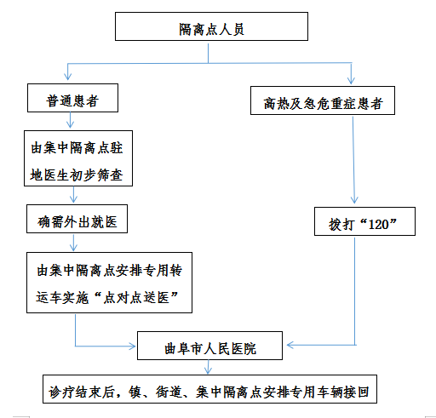

**2、高风险区、封闭管理的社区（村居）人员，由所在社区（村居）安排工作人员提前联系定点医疗机构进行预约，告知需就诊人员相关情况及有关病情；预约成功后在就医当日安排专用转运车“点对点”送医；高热及危急重症患者直接拨打“120”。诊疗结束后，由专用转运车接回，实行闭环管理。**

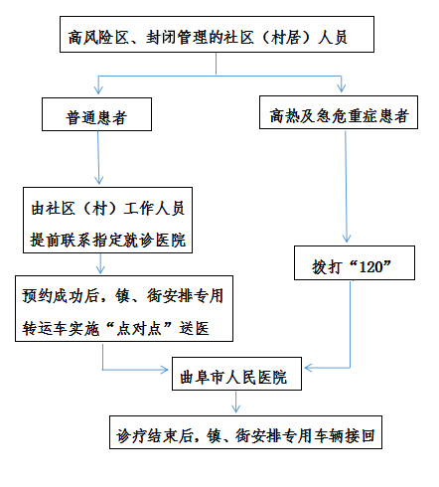

**3、除高风险区、封闭管理的社区（村居）以外区域的人员。经社区干部同意自行前往正常开诊医院就诊，也可通过提供网上诊疗平台的医院获得线上医疗服务。血透、放化疗等慢性病维持和经辖区包保医生研判确需入院治疗患者，可经社区干部同意专车或签订《社区（村居）居民疫情期间外出就医承诺书》后自行点对点就医。**

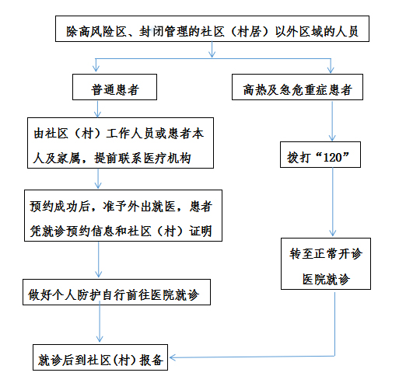

**社区（村居）居民疫情期间外出就医承诺书**

**姓名： ，身份证号： ，手机号： ，家庭地址： 。**

**拟就医机构： ，是否为慢性病患者 （是/否）；预约诊疗时间： ，就医原因： ，预约诊疗科室及大夫： ， 社区（村居）陪同人员及联系方式： 。**

**本人承诺：外出就诊期间规范佩戴口罩，做好个人防护；不乘坐公共交通工具，不随意进入公共场所，做到“家—医疗机构”之间点对点往返。如出现违反以上事项，自愿承担相关法律责任。**

**申请人： 社区（村）人员：**

**年 月 日**

**适用于疫情应急处置期间需外出就医人员。本表一式两份，一份社区（村居）存档、一份用于交通卡口查验及医疗机构备存。**

**4、疫情期间居民用药。慢性病人和一般性购药，各乡镇（街道）党委政府为第一责任人，视社区（村居）封控情况安排社区（村居）工作人员落实，具体流程：患者提出用药需求，提供身份证、联系电话和购药委托书（内容涵盖药品名称、型号、厂家、如无可否换药等信息，对确有困难的特殊人群由工作人员协助完成）→联系社区（村居）干部→社区（村居）干部联系医疗机构→社区（村居）联络人取送药品。特殊药品由各镇（街）统一汇总后联系市卫生健康局医政科；退热、止咳、抗病毒、抗菌素类药品暂停销售，如病情需要，可及时到医院就诊。**

**所有就诊患者就医过程中要做好个人防护，积极配合医疗 机构人员落实好各项疫情防控措施，尽可能采取预约方式就近 选择医疗机构治疗。**

**社区（村居）居民疫情期间购药委托书**

**本人姓名： ，身份证号： ，手机号： ，家庭地址： ，授权 社区（村居）委员会，按照本人如下要求为本人购买以下药品，该社区（村居）委员会无需承担任何责任。**

|  |  |  |  |  |
| --- | --- | --- | --- | --- |
| **药品名称** | **型号** | **厂家** | **购买数量** | **如无可否换药** |
|  |  |  |  |  |
|  |  |  |  |  |

**注：是否为慢性病患者 （是/否）；医保机构认定的慢性病种是**

**委托人：**

**年 月 日**

**本表一式两份，一份社区（村居）存档、一份交药店备存。**